**Gdzie kupić namioty do pokoju dziecięcego?**

**Zastanawiasz się, gdzie warto kupić namioty do pokoju dziecięcego? Odpowiedź znajdziesz w naszym artykule, zachęcamy do lektury.**

**Bldachimy w pokoju dla Twojego dziecka**

Zastanawiając się jak zaaranżować pokój dziecięcy musimy wziąć pod uwagę podstawowe funkcje jakie ma on spełniać. Po pierwsze jeżeli mowa o kilkuletnim dziecku jego pokój musi przede wszystkim budzić w naszej pocieszę poczucie bezpieczeństwa. Dopiero później będziemy myśleć o jego funkcjonalności oraz o tym, by w pokoju znalazły się poszczególne elementy, dzięki którym dziecko będzie mogło prawidłowo się rozwijać. Na sam początek zatem wybierzmy takie projekty, meble a także kolory poszczególnych elementów, które będą budzić przytulną atmosferę. Jednym z nich zdecydowanie będą [namioty do pokoju dziecięcego](https://mukaki.pl/baldachimy-do-lozeczek-kolysek-namioty-dla-dzieci) w formie baldachimów.

**Namioty do pokoju dziecięcego**

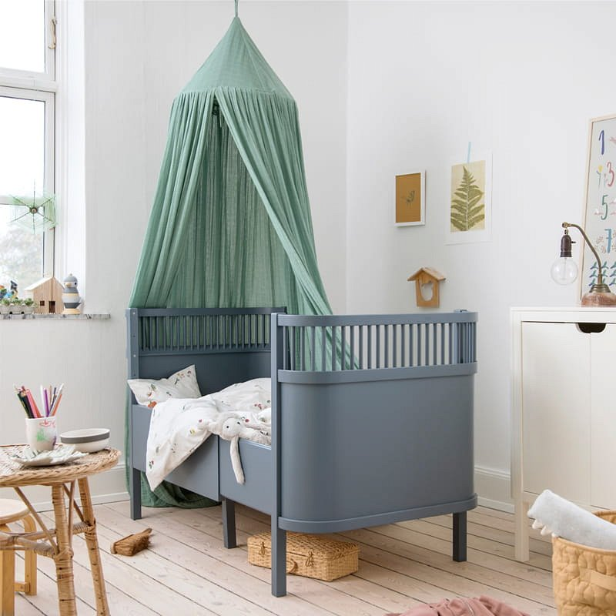

**Namioty do pokoju dziecięcego** warto dobrać kolorystycznie do barw ścian czy też innych dodatków, jakie będą znajdować się w pokoju inaszej córeczki czy też naszego synka. Namioty świetnie sprawdzą się także w przypadku gdy chcemy nieco zaciemnić pokój i zbudować idealną atmosferę do snu czy to popołudniowego czy też tego wieczornego. Gdzie szukac takowych produktów? Szeroki ich wybór znajdziemy w sklepie internetowym Mukaki, wraz z innymi elementami do dziecięcych wnętrz.